**Visualize data**

Mỗi dashboard cần có kích thước chuẩn theo màn hình máy tính/ laptop.

* Chọn New Dashboard
* Chọn Size Generic Desktop 1366 x 768 rồi add các nội dung sheet vào theo kích thước này.

# Dashboard arpu

## 1. (**DONE) Sheet phân bố nhãn tín dụng của người dùng viễn thông dựa trên vị trí địa lý vẽ theo bản đồ Việt Nam**

## 2. Sheet phân bố nhãn tín dụng của người viễn thông dựa theo giới tínhBody, woman, female, adult, human, mother, girl icon15+ Body Icon Png in 2020 | Human icon, Face icon, Human vector

Biểu đồ sẽ chia thành hai theo giới tính, lên mạng kiếm hai icon đại diện cho male và female

Trong trường hợp tỉ lệ label 1 và 0 của nam và nữ giống nhau thì chuyển pie chart thành histogram hai cột label nhé.

## 3. Sheet phân bố nhãn tín dụng của người dùng viễn thông dựa theo độ tuổi.

Tạo một hình pyramid về sự phân bố nhãn theo độ tuổi, bên trái là nhãn 1, bên phải là nhãn 0

Tham khảo ở bài này: <https://help.tableau.com/current/pro/desktop/en-us/population_pyramid.html>

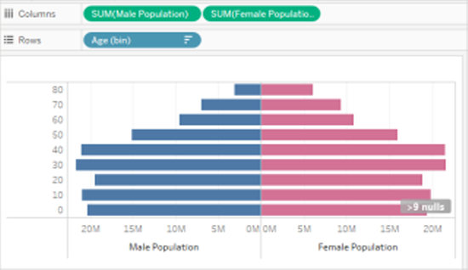

## 4. Sheet phân bố nhãn tín dụng của người dùng viễn thông liên quan đến COL_17, COL_18

COL_17 và COL_18 em chuyển thành dạng TIMESTAMP hoặc DATE rồi lấy giá trị YEAR của COL_17, COL_18 (trong notebook của Tân cũng có xử lý rồi)

Một trong hai giá trị của column này có liên quan đến thời điểm bắt đầu sử dụng thuê bao/ thời điểm mà thuê bao được verify/ thời điểm mà thuê bao bắt đầu vay tín dụng. Dù là giá trị nào thì cũng đều quan trọng cả. Em vẽ hai biểu đồ tương ứng với giá trị của COL_17 và COL_18 theo loại histogram với trục x là năm của COL17 / COL18 theo hai nhãn 1 và 2, trục y là số lượng tổng.

Nó sẽ trông như sau: